INSTALLATION SONORE - DU 23 février au 20 mars 2022
FEDNEL ALEXANDRE
CHEZ MOI
Lecture en direct mercredi 16 mars à 17h30.

Rouyn-Noranda, le 8 février 2022. Le Musée d’art de Rouyn-Noranda (MA) est fier de vous présenter l’installation sonore Chez moi.
Ce projet est un récit littéraire dans lequel Fednel Alexandre interroge l'expression "chez moi", et ses déclinaisons, afin d'explorer, en tant qu'immigrant, tout à la fois son rapport à l'espace imaginaire, réel et mythique de l'Abitibi-Témiscamingue, et son rapport à l'altérité.
Fednel Alexandre est né à Port-de-Paix en Haïti. Depuis son jeune âge, il s’intéresse à la création poétique; d’ailleurs il écrit ses premiers poèmes à 13 ans.
Il devient professeur à la suite d’une expérience déterminante à l’Université Syracuse à New York.
Il a postulé dans plusieurs universités, puis celle de l’Abitibi-Témiscamingue l’a engagé.
Je le cite « je me sentais chez moi. »
Plusieurs questions l’ont aidé à nourrir sa démarche artistique. « À quel moment l’autre arrête-t-il de me voir comme l’étranger? Puis-je exister dans ma propre perception, ma propre vision du monde? La manière dont je me perçois, la manière dont je me vois, suffit-elle à me restituer mon existence en tant qu’être? »
À travers ce projet littéraire, Fednel Alexandre veut amener les lecteurs à se questionner sur le caractère relatif, arbitraire et irrationnel du sentiment d’être « chez soi ».
Le montage sonore qu’il a créé rassemble dix personnes volontaires pour des lectures d’extraits de son récit littéraire. Cette installation sonore, d’une durée de 30 minutes, sera en diffusion pendant un mois au Musée d’art de Rouyn-Noranda.

Du mardi au dimanche de 11 h à 17 h au Musée d’art de Rouyn-Noranda
Dans le contexte de la Covid-19, le port du masque et la distanciation sont requis lors de visites des expositions. Le passeport vaccinal est requis lors d’un événement au musée.
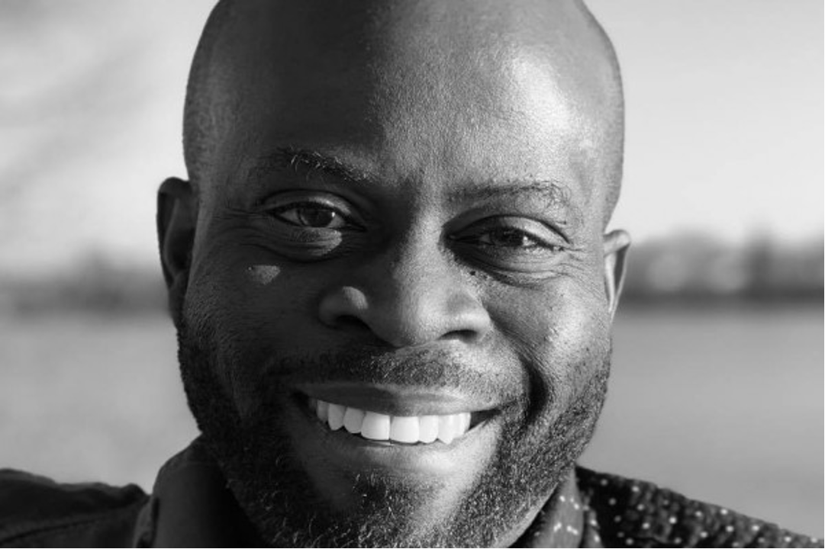
Lecture en direct mercredi 16 mars à 17h30.

